我的人生五年计划

张建琦
2017-10

五年计划之版本一----保守型
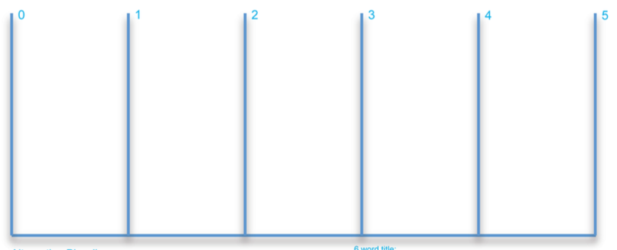
1、第一个版本产品研发打包，推广第二个客户。
2、扩充研发团队规模，做到收支平衡。
3、攻读MBA。
1、公司初步实现盈利。
2、研发下一版本产品，融入人工智能技术，做好外贸领域云平台。
1、A轮融资扩充企业规模。
2、加强企业文化建设，不断投入研发力量，做到外贸领域it技术解决方案供应商前5名。

1、建立市场团队，以农药出口贸易公司为切入点开拓至少5个客户。
2、建立与市场相适应的维护和服务团队。

1、服务好第一个客户，不断收集新的需求，每月一个版本迭代产品并发布。
2、建设好研发团队奖励体系机制。

五年计划之版本一
计划解决的问题

1、根据客户反馈，不断打磨第一个产品。

资源 喜欢程度 自信度 和谐度
2、开拓市场，建立市场团队。

简要的标题

3、加强自身和团队自身素养。

保生存，求发展，小步快跑

4、实现收支平衡。

五年计划之版本二----稳中求进型
1、公司初步实现盈利。
2、建立具有行业垄断性、有一定技术壁垒的产品体系。
3、加快市场占领步伐。
1、B轮融资扩充企业规模。
2、加强企业文化建设，不断投入研发力量，做到外贸领域it技术解决方案供应商前3名。

1、争取拿到A轮融资。
2、建立与市场相适应的维护和服务团队。
3、实现财务自由，攻读MBA。
1、研发下一版本产品，融入人工智能技术，做好外贸领域云平台。
2、做到收支平衡。

1、服务好第一个客户，不断收集新的需求，每月一个版本迭代产品并发布。
2、扩充研发团队规模。

五年计划之版本二
计划解决的问题
1、优秀人才梯队建设，股权激励体系搭建。

资源 喜欢程度 自信度 和谐度
2、搭建具有核心竞争力的产品体系。

简要的标题

3、积极锻炼身体，学习各类管理知识。

稳中求进，建立核心竞争力的产品和团队

4、建立创新学习型企业文化。

五年计划之版本三----激进型
1、公司初步实现盈利。
2、加快市场占领步伐，突破1000家收费客户。
3、B轮融资扩充企业规模。
1、完善云平台，融入人工智能技术，形成一定技术壁垒。
2、大力推广人工智能外贸插件化云平台，按需收取费用。

1、加强企业文化建设，不断投入研发力量，做到外贸领域it技术解决方案供应商前2名。
2、企业上市。
1、培育至少100家收费企业客户，做好服务工作。
2、争取拿到A轮融资。
3、攻读MBA。
1、服务好第一个客户，不断收集新的需求，每月一个版本迭代产品并发布。
2、分解当前产品体系，插件化建立云平台。

五年计划之版本三
计划解决的问题
1、优秀人才梯队建设，股权激励体系搭建。

资源 喜欢程度 自信度 和谐度
2、研发具有核心竞争力的产品体系。

简要的标题

3、积极锻炼身体，学习各类管理知识。

整合各类优质资源，实现企业上市

4、各类资源整合对接。

